引用本文：叶胤，刘杰. 海缆陆缆光传输系统联合设计的研究[J]. 光通信技术，2021，45（12）：50-54.
海缆陆缆光传输系统联合设计的研究
叶 胤，刘 杰
（广东省电信规划设计院有限公司，广州 510630）


摘要：现有国际海底光缆和陆地光缆传输系统是依据各自规范独立设计的，两类系统在海底光缆登陆站采用背靠背方式连接。针对现有方式存在投资和运营成本相对较高的问题，阐述了海底光缆、陆地光缆光传输系统联合组网的发展需求，在分析海底光缆系统和陆地光缆系统设计规范的基础上，建议采用广义信噪比指标衡量总体传输系统性能。最后，结合实例对海底光缆、陆地光缆光传输系统联合设计进行了研究，并给出了系统应用建议。
关键词：海底光缆系统；陆地光缆系统；系统设计；光信噪比；广义信噪比
中图分类号：TN914 文献标志码：A 文章编号：1002-5561（2021）12-0050-05
DOI：10.13921/j.cnki.issn1002-5561.2021.12.012 开放科学（资源服务）标识码（OSID）：
Research on joint design of submarine cable and
terrestrial cable optical transmission system
YE Yin, LIU Jie
(Guangdong Planning and Designing Institute of Telecommunication Co., Ltd., Guangzhou 510630, China)
Abstract: The existing international submarine cable system and terrestrial cable transmission system are designed independently according to their respective specifications, the two types of systems are connected through back-to-back method in the submarine cable landing station. In view of problems of relatively high investment and operating costs problems in existing methods, this paper elaborates the developing requirements of the joint network design of the submarine cable and terrestrial cable optical transmission system. Based on the analysis of the design specifications of submarine cable system and terrestrial cable system, it is suggested to use the generalized signal-to-noise ratio index to measure the overall transmission system performance. Finally, the joint design of the submarine cable and terrestrial cable optical transmission system is studied based on examples, deploying suggestions are given as well.
Key words: submarine fiber system; terrestrial fiber system; system design; optical signal-to-noise ratio; generalized signal-to-
noise ratio

0 引言
海底光缆（下文简称海缆）系统承载着大部分国际通信流量，目前全球在用的海缆超过400条，总长度超过1.2×107 km^{[1]}。与海缆系统相比，陆地光缆（下文简称陆缆）更为密集，仅我国的陆缆总长度就已超过5×
108 km，其中长途干线光缆超过1.1×107 km。在国际传输干线的网络层级之下，省际干线、省内干线及本地网基本都由陆缆进行系统组网。海缆系统虽然单位造价较高，但无需穿越各国领土，建设运营模式相对成熟，系统可按需设计最优光线路放大器（下文简称光放）间距，实现上万千米无电再生直达。因此，海缆系统一直是国际通信最重要的载体。
一直以来，国际海缆系统和陆缆系统从技术标准、设备提供、系统建设到运营管理基本为两套相对独立体系。2010年，相干光通信技术开始应用在少量40 Gb/s传输系统中，2013年后，在100 Gb/s传输系统工程中规模部署。相干光通信技术应用前，海缆系统的每段光缆主要是通过色散管理光纤（DMF）方式由正、负色散系数的光纤组合而成，使得色散累积接近零；在陆缆系统中，G.652光纤和G.655光纤都是正色散光纤，通过在局站配置色散补偿光纤（DCF）模块进行补偿。采用相干技术后，海缆系统和陆缆系统均采用数字信号处理技术在电域进行色散补偿，建设的国际海缆系统仅采用正色散光纤，且大多为低衰耗、大有效面积的G.654D光纤；而陆缆干线为提升传输性能，也开始使用性能接近的G.654E光纤^{[2-3]}。另外，相干技术的应用使得海缆系统和陆缆系统中的终端传输设备（TTE）技术走向融合和统一。但是，两类系统目前在组网设计上还是依据各自的标准规范相互独立，缺乏系统联合设计的相关研究，且在海缆登陆站（CLS）通常采用背靠背方式连接，这种连接方式投资和运营成本相对较高，需要考虑优化。因此，本文针对该问题进行相关探讨。

1 海缆陆缆光传输系统联合组网的需求
谷歌、脸书和亚马逊等国际互联网巨头因其全球用户的访问流量和数据中心间流量的迅速增长，近年已参与到多条国际海缆的建设中。2021年，我国提出逐步在“一带一路”沿线国家布局海外新型数据中心，加强与我国海缆陆缆国际通信基础设施有效协同，提升全球服务能力^{[4]}，因此我国的互联网企业或运营商在海外拓展中将会有更大量的国际通信建设需求。国际CLS机房的位置大多位于海岸旁边，基础设施规模和服务提供能力有限，且CLS机房的能耗系数（PUE）一般相对较高。互联网企业参与国际海缆系统建设后，大多希望海缆系统TTE从CLS延伸到附近的大型数据中心机房，即电路能直达业务交付节点，这些开放且相对中立的机房也称为网络接入节点（POP），然而POP机房大多数不在海岸附近；另一方面，因地理位置、优化时延和增加路由多样性等原因，国际海缆系统可能会经过一段陆地，如亚欧海缆穿越苏伊士地峡或跨越马来半岛。以上情况均需要在海缆系统引入一段陆缆，从实际需求来看，增加的陆缆长度大多在500 km以内。
按现有网络建设模式，海缆系统及其延伸的陆缆传输系统是分开独立设计的，在CLS，各自配置终端传输设备通过光传送单元（OTU）板卡进行业务口连接。如果海缆系统与陆缆系统能联合设计，在CLS进行光层波道直通或交叉调度，将有利于降低整体网络投资和运营成本，电路时延也会得到一定优化。
目前，海缆系统和陆缆系统均采用正色散光纤窗口，且两类系统中TTE技术趋于统一，加之海缆开放解耦标准的推出，使两类系统的联合设计具备了一定的基础。海缆陆缆光传输系统联合设计界面示意图如图1所示，其中，线路中的掺铒光纤放大器（EDFA）在海缆系统中称为中继器，在陆缆系统中称为光线路放大器（OLA）。由于以后系统扩容投资主要来自于在TTE增加OTU板卡，可以看出如果进行联合设计，将减少CLS的TTE配置，项目投资效益会有很大改善。

2 光传输系统性能指标分析
在现有海缆陆缆光传输系统设计标准规范中，衡量系统性能最关键的指标是光信噪比（OSNR）。光传输系统每个EDFA产生的自发辐射（ASE）噪声会经过后续的放大器积累，使得OSNR逐步下降，根据OSNR的定义，对于经过EDFA级联的光传输系统，OSNR可用式（1）计算^{[8-9]}：
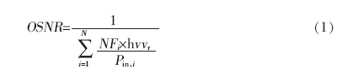
其中，Pin是放大器输入单波光功率，NFi是放大器的噪声系数，N是跨段总数，i为跨段序号；h是普朗克常数，v是光频率，vr为参考带宽。当每个跨段衰耗是均匀的且由相同的放大器补偿，ASE功率远低于信号光功率，式（1）可以简化为：
式（2）还可表示为：
其中，P_{out}是入纤单波光功率，L是跨段衰耗；由于h的值为6.63×10-34 J·s，v取1550 nm窗口频率，v_{r}参考带宽为12.5 GHz（即0.1 nm），因此式（2）最后一项常数的值为-58 dBm。
Q值是海缆系统标准中衡量系统误码率的定性指标^{[10]}。但对于高速光通信系统，Q值已难以通过仪表测试获得，需要通过TTE辅助换算（Open Cable标准ITU-T G.977.1在2021年已完成并发布^{[11]}，标准将海缆系统的TTE与水下设备解耦，水下设备为主的系统作为一个透明的光层传输平台，提供开放的光接口，建设方可以自由选择TTE厂家。其中，光耦合连接设备为不同TTE的接入点，同时也提供海缆监测和控制的耦合接口，光耦合连接设备可包含光放大器）。在海缆系统设计阶段要进行功率预算分配，预算从背靠背的Q值开始，先考虑系统放大器ASE噪声带来的劣化（劣化的估计会采用理论分析、模拟和试验测试相结合的方式），再对所有类型的劣化分配Q值代价。
从式（3）可以看出，通过加大系统入纤光功率能提升OSNR，但随着信号光功率的进一步增大，非线性噪声功率将显著增大，功率超过一定数值后，继续加大将造成Q值或实际总信噪比降低。如果以入纤功率为横轴，Q值或总信噪比为纵轴，曲线将呈现为钟形，且无色散补偿系统可采用高斯噪声模型，此时在钟形曲线的最高点，非线性噪声功率是ASE噪声的一半，即总SNR比ASE的SNR（SNR_{ASE}）低1.76 dB^{[12]}。因此，只考虑SNRASE对于系统性能的评估是不全面的，特别是将TTE解耦后，系统光层的性能需要更全面的评估指标。ITU-T G.977.1标准定义了广义信噪比（GSNR），GSNR要考虑ASE噪声、非线性效应（NLI）和声导波布里渊散射（GAWBS）等带来的影响，如式（4）所示。
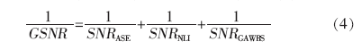
其中，SNR_{NLI}和SNR_{GAWBS}分别为NLI和GAWBS的SNR。由于海缆系统的中继器均工作在总功率锁定模式，噪声的累积会导致信号功率下垂，G.977.1标准给出了信号下垂后的GSNR公式，如式（5）所示。
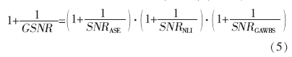
无色散补偿相干系统SNR_{NLI}的计算可参考高斯噪声非线性传播模型^{[13]}对非线性噪声功率谱密度在带宽内进行积分，得到非线性噪声功率PNLI。GAWBS产生非受激前向散射的相位噪声，SNR_{GAWBS}与入纤光功率不相关，与系统长度、光纤结构和温度相关，可参考前期研究成果^{[14]}进行估算。
相对传统的OSNR指标，GSNR指标更能客观地反映系统的真实性能，在实践中避免了为满足合同或契约指标通过增加光功率掩盖系统非线性等损伤而带来的纠纷。如何客观地测试验证GSNR非常重要，由于技术条件的限制，系统GSNR的测试验证需要采用TTE来辅助，并通过一定的转换和处理才能获得。对于适用高斯噪声模型且总信噪比和Q值之间可相互转换的传输系统，用于测试的TTE要求其OTU采用DP-QPSK或DP-16QAM码型，相邻通道间隔不大于波特率的1.15倍，频谱整形采用滚降因子不超过0.1的根余弦（RRC）滤波，且无非线性补偿。对于测试系统传输后的SNR_{ASE}，将其Q值对应到背靠背性能曲线上，转换获得SNR_{EXT}值，SNREXT包含GSNR和调制引入的相关代价SNRi。SNRi是测试设备单板补偿色度色散（CD）、偏振模色散（PMD）、偏振相关损耗（PDL）和激光器线宽色散扰动等引入的代价，这部分很难理论计算，而且不同单板引入的代价差异可能也不同，因此需要进行测试。SNR_{i}可以通过拟合实验测试数据来获得，去除SNR_{EXT}中SNR_{i}的影响即可得到GSNR，如
式（6）所示，各种调制方式的SNR_{i}在30 dB左右^{[15]}，影响比例相对不大。
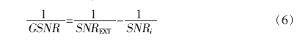

3 系统联合设计的研究
本文以一条拟建的国际海缆系统为基础进行研究，海缆主干长度为6100 km，共配置有8纤对，系统主要的设计指标参数如表1所示。在实验室环境搭建模拟系统，调整不同的入纤信号光功率，测试背靠背和经过系统主光通道后（下文简称过系统）的Q值和OSNR性能，结果如图2所示。可以看出，过系统曲线最高点Q值与背靠背系统Q值的差值接近理论的1.76 dB。实际系统拟运行功率对应OSNR约为19 dB，处在曲线峰值的偏左，虽然性能略低于最高值，但系统代价下降约1 dB，兼顾了系统效率与系统性能的平衡。
图1中，如果系统在CLS不设置TTE，而是通过若干段陆缆到POP节点后再进行电终端。考虑到陆缆系统不能任意设置光放站，陆地骨干光缆段间距大部分为60~90 km，本文假定跨段均为75 km。参考现网骨干光纤实测统计数据，假定光纤G.652D平均衰耗系数为0.22 dB/km，若是新型的G.654E光纤，则平均衰耗系数取0.19 dB/km。在保持总体光传输系统性能或设计容量不变的条件下，如果增加若干跨段陆缆，海缆系统设计要进行调整。从图2可以看出，通过进一步加大入纤光功率来提高OSNR会导致Q值下降，因此最可靠的方法是改变海缆中继器设计间距。
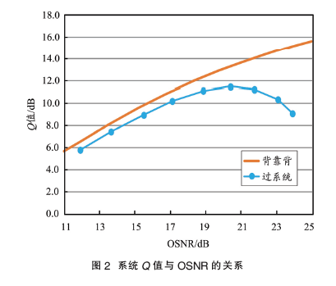

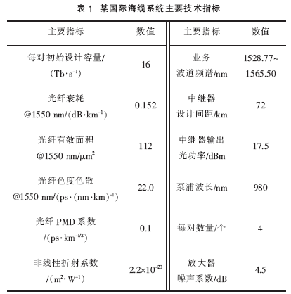
增加陆缆跨段数量对海缆中继器数量的影响如表2所示。可以看出，如果只增加1段陆缆，整体代价相对不大，且不需要在中间设置光放站，项目实施更为高效；随着陆缆跨段增加，如果采用G.652D光纤，中继器数量增加较为显著，但改用G.654E光纤会有较大程度的改善。考虑到中继器的成本较为昂贵，如果陆缆跨段数超过1段，应该将水下一次性成本的增加与TTE初期及后期扩容投资的费用进行综合经济评估，本文建议考虑部署G.654E光缆，以获得更为全面的评估效果。
本文分析的海缆系统距离为6100 km，传输系统设计要考虑2个不同时期的功率预算值，即系统寿命初始（BOL）值和系统寿命终止（EOL）值。BOL值一般会在系统初验阶段进行测试验证；EOL值是预估值，增加的因素包括修理余量、老化余量和设备劣化等，可以进行模拟验证。为保证传输系统在运营周期内能稳定运行，在设计阶段需要对光功率预算或系统余量进行预留，但目前相关设计指标在海缆系统与陆缆系统的规范体系不同，因此其设计指标或要求存在差异，具体差异对比如表3所示。
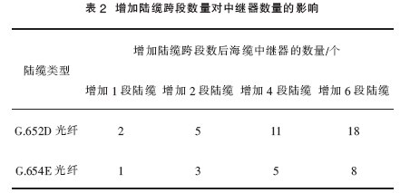

从表3可以看出，对于海缆陆缆光传输系统联合设计的系统总性能要求，陆缆规范的OSNR裕量指标已不适合使用，建议可参考海缆系统Q值指标。由于极限Q值仍与采用的传输终端设备相关，纠错能力更强的终端设备可以有更低的极限Q值，因此对于未来OpenCable的应用模式，建议制定基于GSNR的系统余量指标。对于光纤光缆余量指标，海缆陆缆部分可以分别予以考虑，但建议未来进一步研究统筹优化的可能。现有标准G.652陆地光缆熔接的平均衰耗要求不大于0.06 dB^{[7]}，近年公布的标准G.654E要求其平均衰耗不大于0.035 dB，因此线路在同等故障环境下，如果对G.654E陆缆每个跨段也同样预留3 dB衰耗，则可能会造成系统冗余度过大，降低整体投资效益。
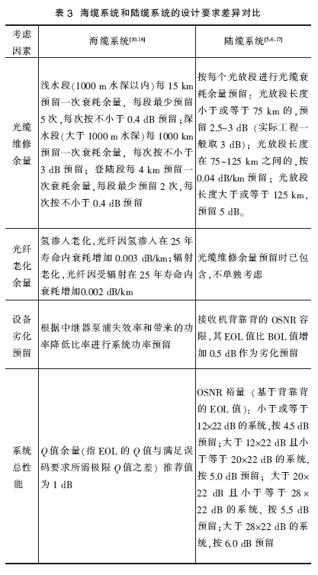

4 结束语
传统的光传输网络是一个相对封闭的系统，海缆系统和陆缆系统独立组网方式难以满足未来云网融合的发展需求，海缆G.977.1标准率先实现了一定程度的开放解耦，为陆缆系统的开放提供了借鉴，也为联合组网提供了参考。本文初步研究了海缆陆缆光传输系统联合设计的可行性，但局限于海缆系统与陆缆系统小规模延伸，且未深入分析运营维护方面的挑战，后续海缆系统和陆缆系统如何大规模联合组网还需要进一步的研究。

参考文献：
[1] 叶胤，王超，莫仁芸. 海底光缆通信系统技术发展分析[J]. 广东通信技术，2021（1）：19-23.
[2] 贺永涛，李经章，黄劲松. G.654.E光纤光缆的工程实践[J]. 邮电设计技术，2019（10）：16-21.
[3] 李俊杰，武晓峰，霍晓莉，等. 光通信在“新基建”中的作用研究[J]. 信息通信技术，2021（2）：9-15.
[4] 工业与信息化部. 新型数据中心发展三年行动计划（2021-2023年）[EB/OL]. [2021-07-14]. http://www.gov.cn/zhengce/zhengceku/2021-07/14/ content_5624964.htm.
[5] 工业和信息化部. 波分复用（WDM）光纤传输系统工程设计规范，GB/T51152-2015[S]. 北京：中国计划出版社，2015.
[6] 工业和信息化部. N×400Gbit/s光波分复用（WDM）系统技术要求：YD/T 3783-2020[S]. 北京：北京邮电大学出版社，2021.
[7] 工业和信息化部. 通信线路工程设计规范：GB 51158-2015[S]. 北京：中国计划出版社，2015.
[8] CHESNOY J. Undersea fiber communication systems [M]. 2nd Edition, London: Academic Press, 2016.
[9] ITU-T. Optical interfaces for multichannel systems with optical amplifiers： G.692 [S]. Geneva: ITU, 1998.
[10] ITU-T. Characteristics of optically amplified optical fibre submarine cable systems： G.977 [S]. Geneva: ITU, 2015.
[11] ITU-T. Transverse compatible DWDM applications for repeatered optical fibre submarine cable systems: G.977.1[S]. Geneva: ITU, 2021.
[12] GRELLIER E, BONONI A. Quality parameter for coherent transmissions with Gaussian-distributed nonlinear noise [J]. Opt. Express, 2011, 19（13）:12781-12788.
[13] POGGIOLINI P. The GN model of non-linear propagation in uncom-
pensated coherent optical systems[J]. Journal of Lightwave Technology, 2012, 30（24）: 3857-3879.
[14] BOLSHTYANSKY M A, CAI J X, DAVIDSON C R, et al. Impact of spontaneous guided acoustic-wave Brillouin scattering on long-haul transmission [EB/OL]. [2019-03-09]. http://mr.crossref.org/iPage?doi=10.1364%2FOFC.2018.M4B.3.
[15] ELIZABETH R H. Subsea open cables: a practical perspective on the guidelines and gotchas[EB/OL]. [2021-08-04]. https://suboptic2019.com/
download/5465/.
[16] ITU-T. Design guidelines for optical fibre submarine cable systems: G.Sup 41[S]. Geneva: ITU, 2018.
[17] ITU-T. Optical system design and engineering considerations: G.Sup 39[S]. Geneva: ITU, 2016.

收稿日期：2021-08-04。
基金项目：广东省重点领域研发计划项目（编号：2020B0101080002）资助。
作者简介：叶胤（1975—），男，硕士，中国通信学会高级会员，广东省电信规划设计院有限公司高级工程师，长期从事中国电信骨干传输网络的规划和设计工作，负责了多个国际海底光缆和省际传输干线项目的规划及设计，获得多个全国优秀通信设计成果奖。

